ОТЧЕТ
о проведении школьного этапа конкурса «Живая классика»
18 февраля 2020г.

В соответствии с Положением о Всероссийском конкурсе чтецов «Живая классика» в МБОУ «Каршига-Аульская СОШ » состоялся школьный тур конкурса по чтению отрывков из прозаических произведений русских и зарубежных писателей среди учащихся 5, 6,7 классов.
Цели и задачи конкурса:
- Повышение интереса к чтению у детей и подростков.
- Расширение читательского кругозора детей.
- Знакомство детей с произведениями русской литературы XVIII-XXIвв, которые не входят в школьную программу.
- Знакомство детей с современной русской детской и подростковой литературой.
- Знакомство детей с зарубежной литературой.
- Знакомство детей с региональной литературой.
- Знакомство школьников с возможностями современных библиотек.
- Поиск и поддержка талантливых детей.
- Формирование сообщества читающих детей.

Учащиеся школы выразили желание участвовать в конкурсе. Для этого они зарегистрировались на официальном сайте Конкурса « Живая классика» и подали на участие заявку на школьный этап.
В конкурсе приняли участие 8 учащихся. Выступления оценивались по десятибалльной шкале. Критерии оценки: выбор текста произведения, грамотная речь, глубина проникновения в образную систему и смысловую структуру текста, артистизм исполнения.
Прозвучали отрывки из произведений Ч.Айтматов « Материнское поле», М. Дружинина « Лекарство от контрольной» , Г.Горин « Ежик», В Драгунский « Если бы я был взрослым», В. Железников « В старом танке» ,Г.Ганго « Машенка»А. Чехова « Каштанка» . Победителем конкурса стала ученица 7 класса Баймурзаева Руфина
Члены жюри отметили хорошую подготовку учащихся. Тщательно подошли к выбору текста произведения, старались читать проникновенно выбранные эпизоды
Победители были награждены дипломами за участие в школьном этапе Всероссийского конкурса юных чтецов « Живая классика».
После поведения итогов председатель жюри Шаршева О.Б. дала советы и рекомендации чтецам.

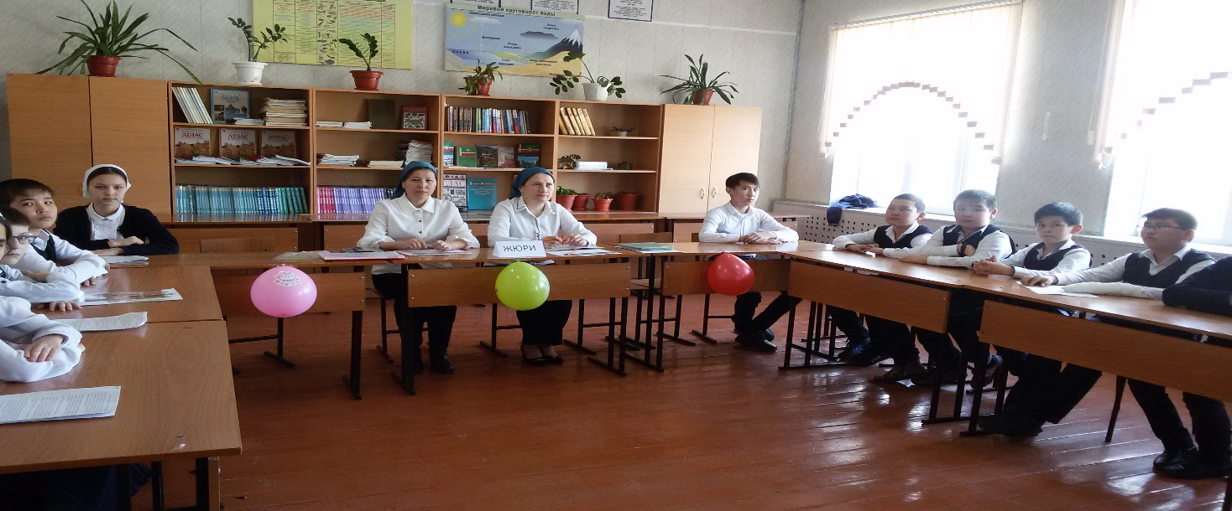

школьный этап « Живая классика»
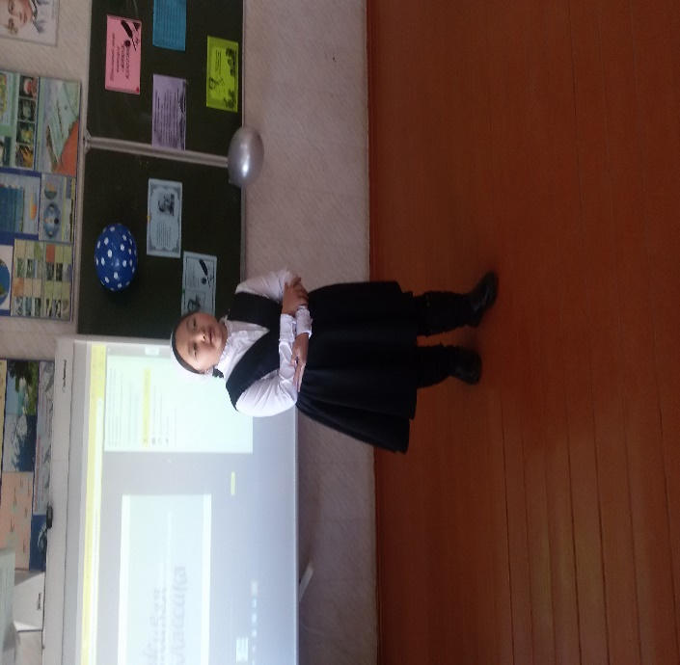 | 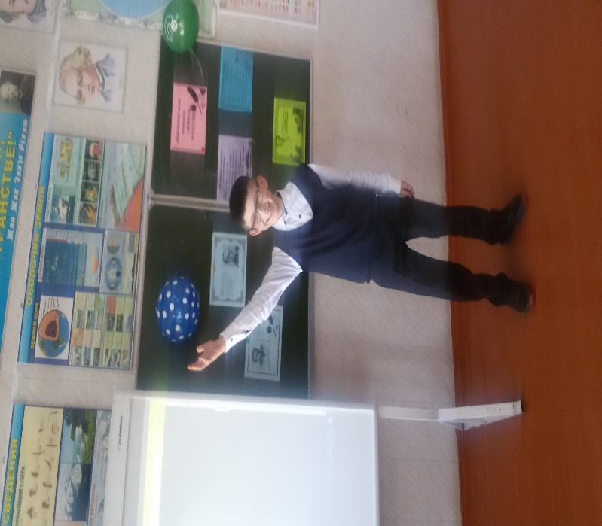
Мамашева Дарина ученица 5 класса  В.Драгунский « Если бы был я взрослым» | Абдулмежитов Руслан ученик 5 класса  В. Железняков. « В старом танке»
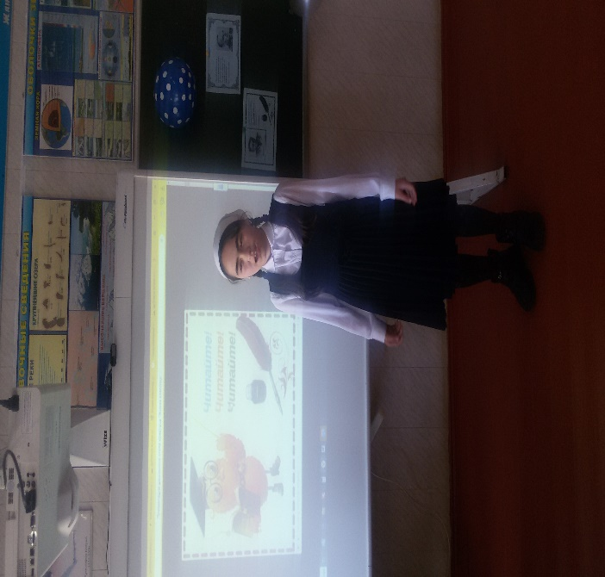 | 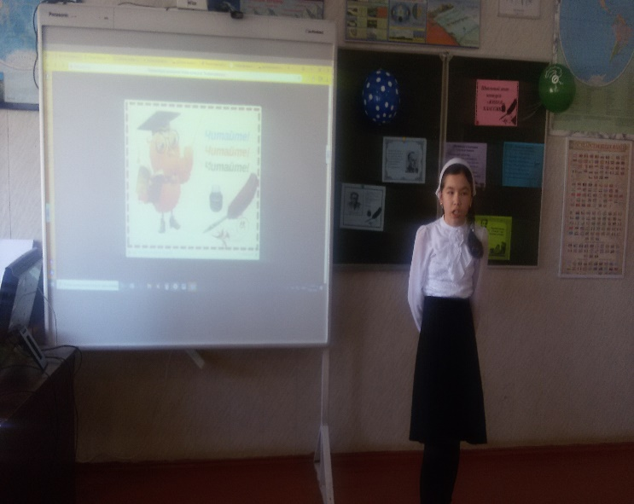
Кадырбердиева Рабият . Г. Ганго « Машенка» | Ушимбаева Ясмина Г. Горина « Ежик»
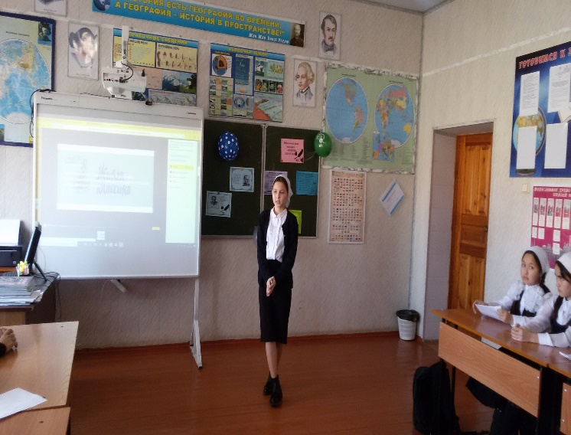 | 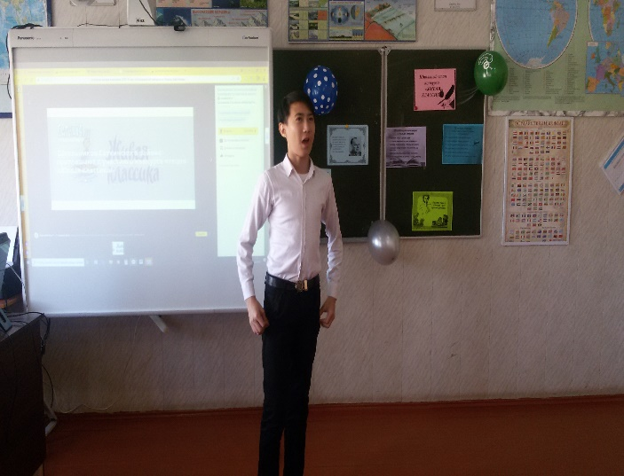
Беймурзаева Руфина Ч.Айтматов « Материнское поле | Алимбиев Бислан М. Дружинин « Лекарство от контрольной»

Отчет подготовила библиотекарь школы Шаршева А.И.

